《全面质量管理TQM：事前、事中、事后》

【课程时间】7月19-20日
【培训地点】广州
【培训费用】RMB38000 元/人，年卡会员8张票（含培训费、教材费、税费、茶点）
【课程对象】研发、工程、技术、生产、质量等部门管理人员
【报名电话】

课程背景
培训员工问题分析解决力，就是提升企业竞争力！
任何一家企业的产品都不可能做到一开始就是零缺陷，零缺陷质量工程，是一个通过解决问题，追求零缺陷的过程。当一个个质量问题得到解决，我们产品的质量问题变得越来越少，我们的技术不断积累，零缺陷的目标就离我们越来越近。
在通向零缺陷目标的过程中，我们通常需要分三个层面解决问题：
1、质量异常发生时，解决问题；
2、生产过程进行中，控制问题；
3、生产前期策划时，预防问题。
本课程正是以这三个层面为核心，结合日常的质量管理流程，讲解通向零缺陷的具体方法
1、针对质量异常问题，以8D问题解决流程为主线，结合品管七大手法，找出根本原因；从系统面改进问题的发生点与逃脱点，防止问题再发，消除缺陷。
2、在生产过程中，识别关键质量特性，进行预防控制，从质量特性的变化趋势中，事先发现可能发生的异常，在必要时进行过程的调整。
3、在产品设计阶段与工艺设计阶段应用，以TS五大工具之核心内容，APQP、FMEA结合QFD等工具，将质量设计到产品中，设计一个没有缺陷的产品与生产工艺。

课程收益
1、理解质量问题的分类，掌握8D方法解决质量异常的判别条件和8D解决问题的流程。
2、掌握正确定义问题的方法，真正做到“找到问题，就等于问题解决了一半”。
3、掌握品管七大手法的图形绘制方法，学会品管七大手法在问题解决各阶段的应用。
4、学会应用8D特有的可能原因---最有可能的原因---根本原因三阶段演绎法，找出真因。
5、掌握改善对策五步法，确保改善对策是经济的，有效的，同时也是最简单适用的。
6、理解SPC的原理，掌握SPC应用与分析的方法，学会CPK的计算。
7、学习并理解QFD、FMEA等工具在产品及生产工艺设计过程中的应用。

课程大纲

第一章 质量观念革新
一、质量观念革新
1、第三代利润---质量成本，
2、质量，竞争的本源
3、质量越好，成本越高？
4、朱兰质量改进三步曲
5、卓越质量三要素
6、全面质量管理
问题提出：现实中我们如何管理质量？
学员思考：质量管理大师的理念对你的启发

第二章 事先预防设计
一、质量设计概述
1、现代质量管理的特点
2、田口质量工程
3、产品质量先期策划
4、QFD在产品设计中的应用
5、产品与工艺设计流程
二、设计失效模式及其影响分析
1、策划与准备
2、结构分析
3、功能分析
4、失效分析
5、风险分析
6、优化
7、文件化
三、过程失效模式及其影响分析
1、策划与准备
2、结构分析
3、功能分析
4、失效分析
5、风险分析
6、优化
案例分享：1、质量设计方法

第三章 事中过程控制
一、生产过程的管理重点
1、异常与不良
2、管理与控制
3、变化点与管理项目
分享：常有的变化点管理项目
二、生产过程变异
1、生产过程的变异源
2、引起变异的两种原因
3、不同变异原因对产质量量的影响
课堂演练：以工厂的实际案例说明，过程变异的两种原因
三、过程的四种状态
1、衡量过程的两个指标
2、过程的四种状态
3、过程四种状态的处理方法
四、计量型控制图的制作方法
1、控制图基本知识
2、数据收集的要求
3、控制线的计算
4、控制图制作
课堂演练：控制图制作
五、计数型控制图的制作方法
1、常用的计数型控制图
2、P控制图的作法
六、控制图的判定
1、控制线的含义
2、控制图常用的判定法则
3、如何用控制图发现不良趋势
小组讨论：如何判读控制图
课堂演练：仿真练习，从控制图在发现过程变异

第四章 事后质量改进
一、8D概述
1、8D的实质
2、8D解决问题的流程
3、DO：准备8D
问题提出：我们平时如何区分哪些问题进行8D
课堂演练：判断你写的两个问题是否8D问题
二、成立团队（D1）
1、为何要组织团队？
2、8D团队成员的素质要求
问题提出：
1．我们是如何组建问题解决团队的？
2．面对问题的多样性，我们准备好了吗？
三、现状描述（D2）
1、问题描述的五个要素
2、问题描述的要点
3、问题描述的质量工具
4、柏拉图的制作要点
5、直方图的制作要点
问题提出：你描述的两个问题做到了“问题已经解决一半吗？”
案例分析：深圳某电子厂客户抱怨问题描述
课堂演练：柏拉图制作练习
直方图制作练习
四、抑制措施实施与确认（D3）
1、抑制措施的选择
2、抑制措施的验证
3、抑制措施的实施
4、抑制措施的证实
问题提出：现实中，抑制措施带来什么副作用？
案例分析：深圳某电子厂客户抱怨问题抑制措施与效果确认
五、原因分析与证实（D4）
1、真因演绎三步骤
2、可能原因分析
3、最有可能的原因推测
4、根本原因验证
5、探究真实原因的统计工具
---特性要因图
---散布图
---层别法
问题提出：真因是感觉出来还是推测出来的？
案例分析：深圳某电子厂客诉问题真因分析析与验证
六、永久改善对策选择及验证（D5）
1、选择PCA的关键步骤
2、列出做出决定的准则
3、列出所有的改善方案
4、根据决定准则比较方案
5、分析分险和做出最适选择
6、验证改善对策的可行性
问题提出：选择就是作决策的过程，怎样的决策过程是科学的？
案例分析：深圳某电子厂客户抱怨问题改善对策及确认
七、永久改善对策实施及确认（D6）
1、执行PCA的三个步骤
2、实施PCA的条件准备
3、关键步骤及风险预防
4、确认PCA有效性的方法
案例分析：深圳某电子厂客户抱怨问题改善对策的验证方法
八、防止再发措施/系统措施（D7）
1、防止在发的两个关键点
2、确认管控要点，建立控制计划
3、平行展开是线，系统完善是面
4、系统性改善的要点
问题提出：发生过的问题为何一发再发，新产品为什么还会再次出现老产品同样的问题？
案例分享：深圳某电子厂防止再发措施
小组思考：案例中的措施哪里做得还不够？
九、肯定贡献、分享成果（D8）
1、建立认可成员的名单
2、表彰认可的成员
3、改善案例分享学习与分享
问题提出：改善作为“额外”的工作，怎样让参与者保持一贯的热情？
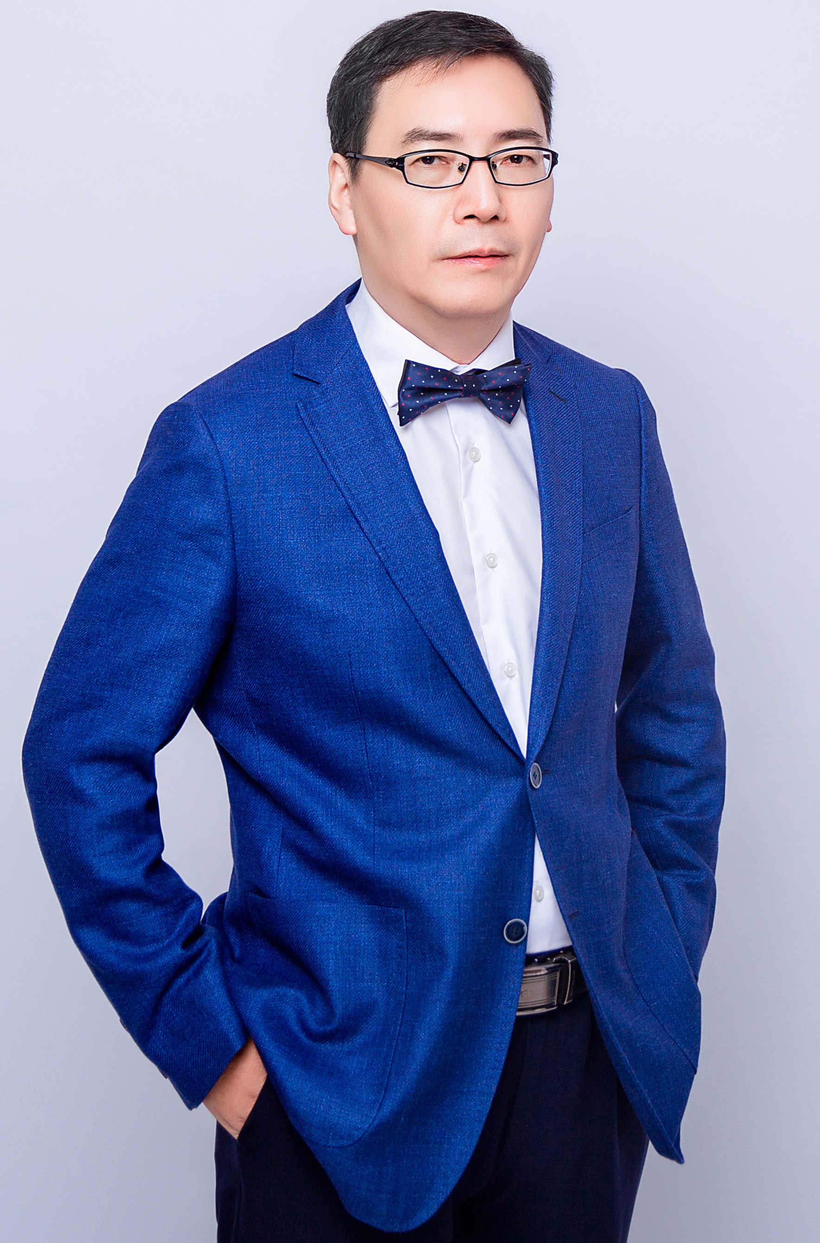
案例分享：深圳某电子厂客户抱怨问题肯定项献分享成果
小组思考：还有哪些方法可以用来肯定贡献

讲师介绍
熊鼎伟 老师
品质管理专家
六西格玛黑带
美国品质协会（ASQ）会员
美国品质协会注册品质工程师
珠三角品质论坛召集人之一
中华总裁培训网特聘金牌顾问师
清华大学深圳研究院培训中心高级讲师
北大经理人特聘顾问师、南海生产力中心特
聘讲师、多家管理学员签约讲师

个人简介：
深圳富士康 生产总监
东莞乔日电器 品管总监
新奥五金制品有限公司 副总经理
台湾先锋企业管理咨询公司 企辅部经理、六西格玛主导讲师、高级咨询师

熊鼎伟老师自1999年开始从事培训行业，在近二十年的培训与咨询过程中，其总培训超10000课时以上，培训学员超过30000人次，多次应邀到北京、上海、广州、深圳、青岛、济南、烟台、济宁、石家庄、苏州、无锡、常州、扬州、宁波、厦门、福州、泉州、汕头、长春、沈阳等地数百场的公开班授课经历，更了解课堂上学员的正真需求、源自制造业的实际案例，贴近实战的课堂练习，让课程真正起到学以致用的效果；深入浅出的解说、风趣幽默的台风，让学员在轻松的氛围中领悟非凡；对管理应用的深刻理解，晦涩的理论也变得从善如流……

工作经验及咨询项目成果：
1、在乔日电器任职期间，应用8D方法，分析出产品M1的关键尺寸H3高度遍离设计规格中心，将一次测试通过率从68%提高到96%；
2、新奥五金任职期间，成功组织单元生产（CELL），将4工程、5工程的单冲模由原来的不同区域生产整合为同一区域单元式生产，半成品库存降低90%，生产周期缩短80%；
3、2007-2008年，辅导苏州金象电子（世界排名前20的电路板生产企业）六西格玛项目，6个月的时间，成功完成5个绿带项目，财务效益评估为1865万人民币/年。光学点不良的改善项目更是解决了多年的品质痼疾，使公司在该工序的品质水平成为行为标杆；
4、2009-2011年，辅导苏州翔国光电零缺陷品质工程项目，应用QFE、FMEA、DOE等分析工具，结合六西格玛DMAIC解决问题的方法论，将困扰公司多年的“爆边”这一品质缺陷，100%消除。实现了该品质项目的零缺陷.为了找到干膜工序的最佳工艺参数，老师与学员一起研讨参数组合，制订实验应急措施，老师亲自参与现场实验，连续实验34小时后，终于到实验数据。2009年3月到2010年8月时间，大小共做了16个项目，为公司取得财务效益3764万元人民币/年。
5、2010-2011年，为广州长兴电子科技有限公与提供实验设计(DOE)，并进行后续实验的跟踪服务。公司完成了5个实验计划项目。每个项目的年效益都在20万元人民币/年以上。其中RTO破坏率项目最为成功，将废气排放物的RTO破坏率由原来92%提升以99.66%，既减少了排放的污染特，又增加了热能的回收率。
6、2013-2015年，为福建星网锐捷(A股代码002396)提供绿带培训服务，在攻坚阶段，老师与学员一起在现场做实验，分析并找到了点胶工艺的关键参数组合，修订了新的作业标准。新工艺使点胶时间最经济，点胶质量最稳定。6组学员有5组的六西格玛绿带项目成功通过认证。每个项目的财务效益都在80万元人民币/年以上。
7、2017-2018年，为骆驼股份有限公司进行三期汽车行业质量五大工具与DOE项目，从总部着手进行辅导，进而对各分厂进行培训与指导落实，每阶段对工具进行演练，指导学员制定新的产品手册，更新管理标准，学会应用MINITAB软件对数据进行统计分析与改善，研发周期缩短30%。
8、2018-2019年，广东志高空调六西格玛绿带项目，6个月的时间，应用六西格玛DMAIC解决问题的方法，结合企业实际问题点进行改进，成功完成8个绿带项目，每个项目的年效益都在50万元人民币/年以上。
授课风格：实战+互动：
原自制造业的实际案例，贴近实战的课堂练习、小组讨论、学员发表、讲师点评，符合成人学习特点的互动教学方式。

《全面质量管理TQM：事前、事中、事后》报名表
填好下表后邮箱至： 联系方式：
单位名称 |  |  | 企业类型： □外资 □台资 □港资 □民营 □其它
联 系 人 |  |  | 公司地址
联系电话 |  |  | E-mail
参会人数 | 人 |  | 参会费用 | ￥_______元
参会学员 | 姓名 | 电话 | 职位 | 邮箱

